Tillsynsbegäran – information om höga naturvärden i avverkningsanmälan A 47513-2021 i Falu kommun
Denna tillsynsbegäran behandlar höga naturvärden i avverkningsanmälan A 47513-2021 i Falu kommun som inkom 2021-09-08 och omfattar 5,6 ha.
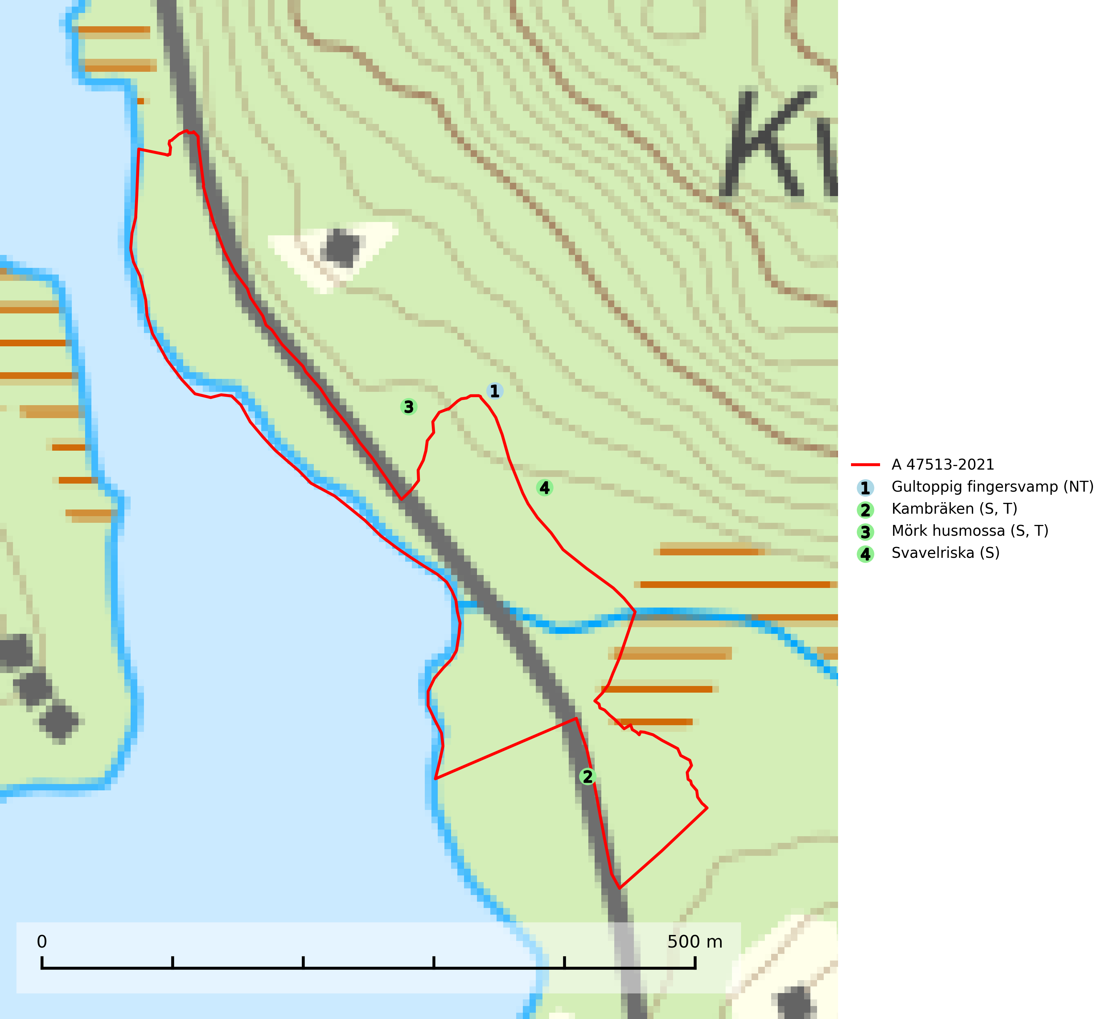
Figur 1. Fyndplatser för naturvårdsarter inom 22 meter från avverkningsanmälan. Markörer utan svart kant är placerade på fyndplatsen. Markörer med svart kant är placerade vid sidan av fyndplatsen har ett svart streck som visar fyndplatsens exakta position. Kartans mittpunktskoordinat är N 6760424, E 558081 i SWEREF 99 TM.
Inom 22 meter från avverkningsanmälan finns fynd av 4 naturvårdsarter, varav 1 är rödlistad, 2 är typiska (T) och 3 är signalarter (S): gultoppig fingersvamp (NT), kambräken (S, T), mörk husmossa (S, T) och svavelriska (S). Se Figur 1.

Tillsynsbegäran
Vi begär härmed att Skogsstyrelsen fattar beslut enligt miljöbalken som säkerställer att skogens höga naturvärden bevaras samt att EU-lagstiftning efterlevs och att artskyddsbrott förhindras.
Vi önskar även ta del av de ställningstaganden och beslut som myndigheten meddelar till följd av aktuell avverkningsanmälan och föreningens inlaga (se 34 § förvaltningslagen).

Naturvårdsarter och fridlysta arter
Nedan följer beskrivningar av de naturvårdsarter och fridlysta arter som har sina livsmiljöer och växtplatser i den avverkningsanmälda skogen. De påträffade naturvårdsarterna är ett tydligt kvitto på att det rör sig om en skog med höga naturvärden.
Gultoppig fingersvamp (NT) bildar mykorrhiza med gran i örtrik äldre barrskog. Den är något kalkgynnad och föredrar bördiga granskogar av lågörtstyp. Svampen hotas främst av skogsavverkning och tycks försvinna efter slutavverkning, markberedning och plantering. Skogsområden med arten bör undantas från storskaligt skogsbruk. Slutavverkning, kraftig gallring och skogsgödsling måste undvikas, liksom körning med tunga maskiner (SLU Artdatabanken, 2024).
Kambräken är i mellersta och östra Sverige en bra signalart som indikerar fuktiga skogsmiljöer med höga naturvärden. Ofta rör det sig om reliktförekomster i kontinuitetsskogar på källpåverkade marker och marker med ytligt rörligt markvatten. Växten är i mellersta och östra Sverige starkt känslig för avverkning som kan medföra ökad frostrisk på växtplatsen liksom alla former av markavvattning och körskador. Kambräken är typisk art för 9040 Fjällbjörkskog och 7160 Källor och källkärr (Nitare & Skogsstyrelsen, 2019; SLU Artdatabanken, 2025).
Mörk husmossa är en mycket bra signalart i södra och mellersta Sverige. Den är sannolikt svårspridd och växer huvudsakligen i skog med lång skoglig kontinuitet i områden med konstant hög luftfuktighet. Den är känslig för större avverkningar, men tål plockhuggning som lämnar ett tätare trädskikt och ett obrutet, fukthållande mosstäcke på marken. Ett par studier har klart visat att artens tillväxt försämras när skogen huggs ner intill växtplatsen, och att ett kalhygges påverkan på mörk husmossa avtar både med avståndet från kalhygget och ju fuktigare växtplatsen är. Mörk husmossa är typisk art för 9010 Taiga, 9050 Näringsrik granskog, 9080 Lövsumpskog, 9750 Svämlövskog, 9020 Nordlig ädellövskog, 9160 Näringsrik ekskog och 9180 Ädellövskog i branter (SLU Artdatabanken, 2024; Nitare & Skogsstyrelsen, 2019).

